职业卫生技术报告网上公示单
用人单位 | 兖州天章纸业有限公司 |  |  | 联系人 | 张经理
项目名称 | 年产19万吨高档胶版印刷纸技改项目 |  |  | 建设地址 | 山东省济宁市兖州区西关大街66号
类别 | 职业病危害预评价R 职业病防护设施设计专篇□  职业病危害控制效果评价□ 职业病危害现状评价□  检测评价□ 其它 □
项目简介 | 建筑面积46057.59平方米，项目不新建厂房、不新增土地，在原有生产车间对设备地基进行改造，其中制浆、造纸、完成车间34750.2平方米，浆板碎解车间3422.85平方米，浆板库7884.54平方米；项目以商品浆板为主要原料，磨浆机、碎浆机、疏解机、卷取机等共计288台（套），其中新增设备16台（套），利旧设备272台（套）（更换电机32台（套））。
报告编号 | JNHAYP2022-007 |  | 报告时间 |  | 2022.05
 | 类别 | 姓名 | 技术职务 |  | 资质证书号
项目组  人员名单 | 编写人 | 孔庆南 | 工程师 |  | 鲁J20210228
项目组  人员名单 | 编写人 | 赵青 | 工程师 |  | 鲁J20210222
项目组  人员名单 | 编写人 | 梁长平 | - |  | 鲁P20210223
项目组  人员名单 | 编写人 | 于宪成 | 助理工程师 |  | 鲁J20210231
项目组  人员名单 | 编写人 | 米昌威 | - |  | 鲁J20210232
项目组  人员名单 | 审核人 | 刘庆和 | 工程师 |  | 鲁P20210218
项目组  人员名单 | 签发人 | 孔庆虎 | 工程师 |  | 鲁P20210215
现场调查 | 调查人 | 于宪成 | 显著标志物前照片 | 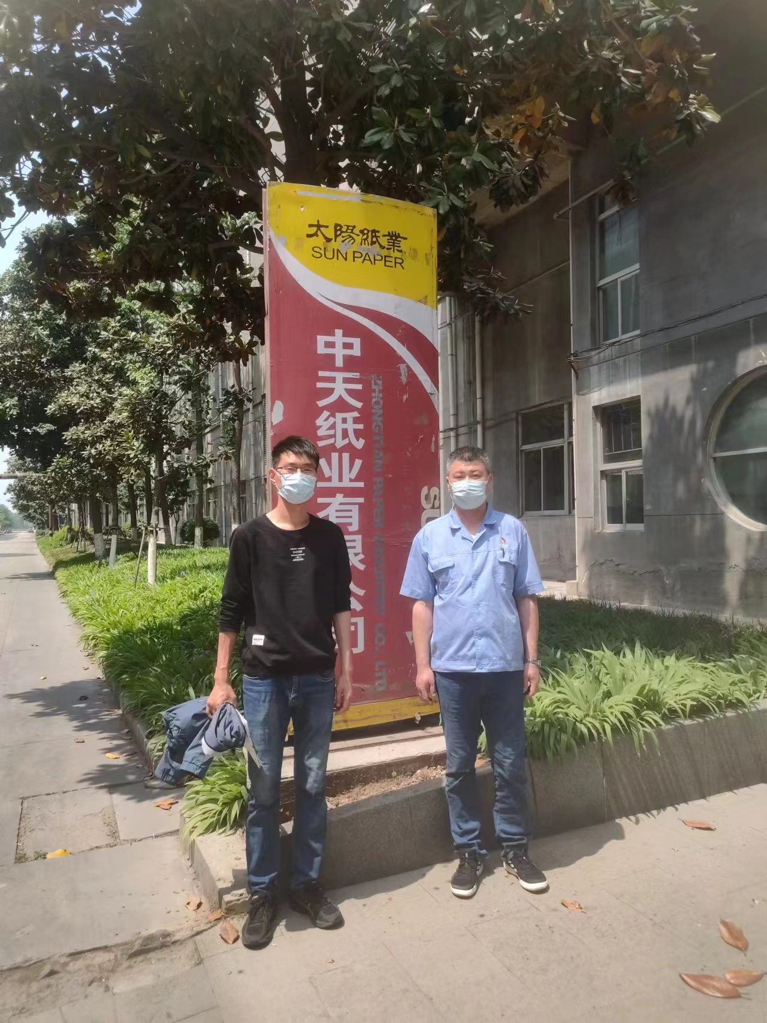 | 工作照片 | 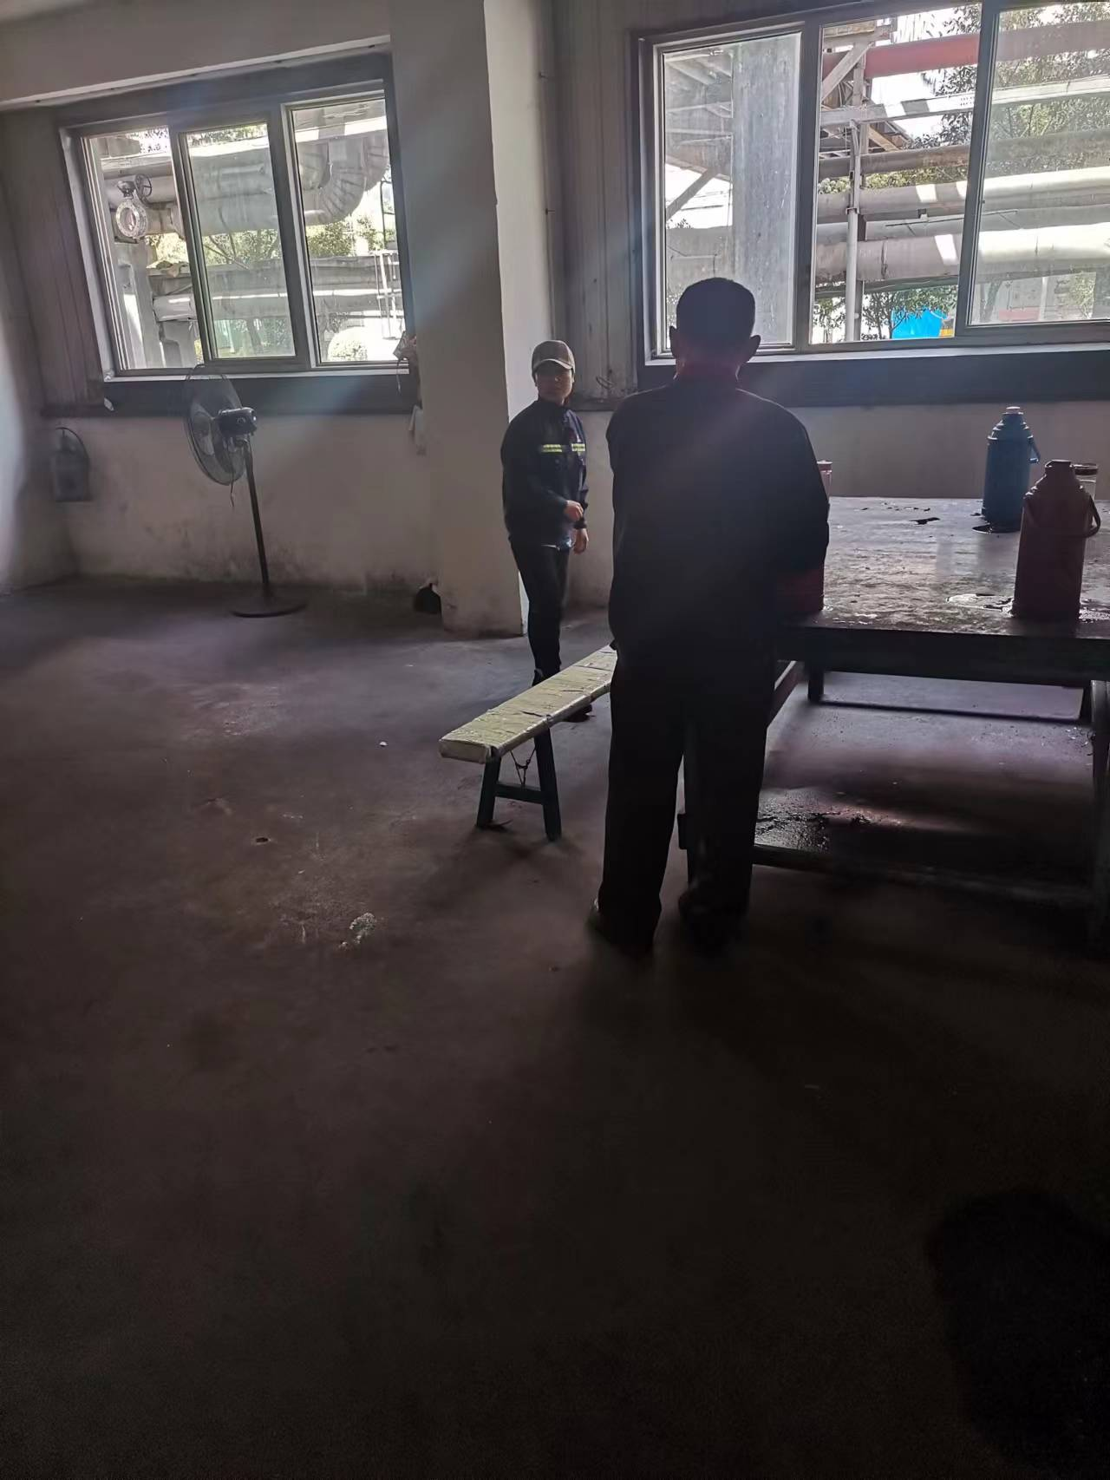
现场调查 | 调查人 | 赵青
现场调查 | 调查人 | ---
现场调查 | 用人单位陪同人 | 王老师
现场调查 | 日期 | 2021.04.19
现场检  测采样 | 检测采样人 | --- | 显著标志物前照片 | 无 | 工作照片 | 无
现场检  测采样 | 检测采样人 | ---
现场检  测采样 | 检测采样人 | ---
现场检  测采样 | 用人单位陪同人 | ---
现场检  测采样 | 日期 | ---
职业病危害因素及检测结果 | 拟建项目生产过程中职业病危害因素 | 粉尘（水泥粉尘、金属粉尘、岩棉粉尘、电焊烟尘、矽尘、木粉尘和其他粉尘），化学毒物（一氧化碳、氮氧化物、苯、甲苯、二甲苯、锰及其无机化合物、乙酸丁酯、乙酸乙酯、甲醛、臭氧、沥青烟、煤焦油和烷烃类）、物理因素（夏季高温、冬季低温、噪声、振动、工频电场、紫外辐射等）
职业病危害因素及检测结果 | 检测结果 | 类比职业病危害因素检测结果噪声超标，其余均符合标准要求。
评价结论 | 职业病危害风险分类 | 按照《建设项目职业病危害风险分类管理目录》（国卫办职健发[2021]5号）规定，用人单位属于“职业病危害风险严重”的项目。
评价结论 | 综合结论 | 拟建项目在切实落实申请报告中拟采取的各项职业病危害控制措施，结合本评价报告书提出的补充措施进一步完善设计，确保职业卫生专项资金的投入，将各项职业病防护设施与主体工程同时设计、同时施工、同时投入生产和使用，满足《工业企业设计卫生标准》(GBZ1-2010)等国家职业卫生标准要求后，正常生产条件下，工作场所存在的职业病危害因素将可基本得到控制，基本满足职业病防治方面法律、法规、标准的要求。
技术审查专家组评审意见(需要评审的项目) |  | 1.补充核实项目自然环境概况介绍；  2.补充核实项目公辅工程的介绍和评价；  3.补充完善项目原辅材料、产品的职业病危害因素分析和评价；  4.细化项目劳动定员及工作制度的介绍和评价；  5.补充项目工艺流程的介绍和分析，并识别和评价项目生产工艺过程中的职业病危害因素；  6.补充完善项目总平面布置、职业病危害防护设施、通风、照明、辅助用室等的介绍和评价；  7.补充完善类比项目调查内容；  8.结合企业现状，补充完善项目职业卫生管理、职业危害应急、劳动防护用品配备等的介绍和评价；  9.对职业病危害因素岗位分布、接害情况、职业禁忌等进行重新介绍和评价；  10.专家提出的其他意见、建议。

